Конкурсная работа
Муниципальное казенное общеобразовательное учреждение средняя общеобразовательная школа имени И.Я. Куртукова Булгинского сельского поселения

Гилёва Анна Андреевна

8 класс

Тематическое направление «Когда-нибудь расскажем об этом нашим внукам и правнукам»

Тема сочинения: « Еще раз о любви...»

Жанр сочинения: письмо-послание
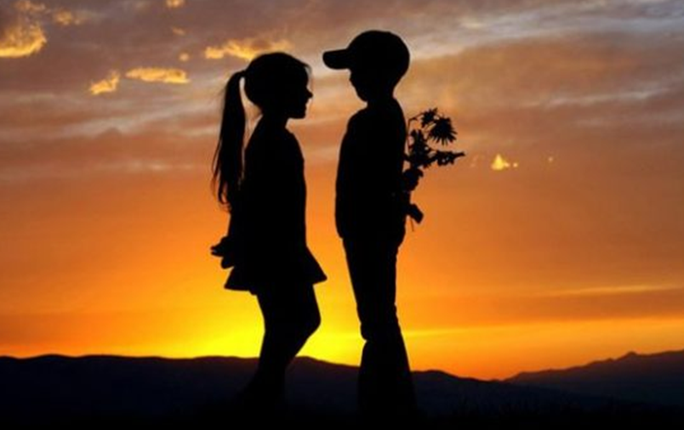
Пройдут года, столетия. Изменится мир, города и люди. Что останется вечным? Настоящие человеческие чувства: любовь, милосердие, доброта. Мое послание обращено к вам, к будущему поколению, и в нем хочу рассказать вам о нас, о ваших предках, о наших чувствах. Знайте, как мы любили.
Счастье и любовь имеют одно удивительное свойство: могут быть незаметны, если есть, и весьма ощутимы, когда исчезают из нашей жизни.
Говорят, нужна всего минута, чтобы заметить особенного человека. Всего час, чтобы его оценить. Всего день, чтобы его полюбить. Но понадобится целая жизнь, чтобы его забыть.
Любовь. Что такое это нечто? Наверняка, одно из самых прекрасных чувств, которое может испытывать влюбленный человек. Именно она дает нам силы для жизни. Любовь – всепоглощающа. Мы любим маму, папу, утро, солнце, ветер, животных. К влюбленному, а значит, счастливому, тянутся люди.
Любовь – ключ к счастью. Считается, что о любви можно рассуждать часами. Недаром этому занятию с легкостью отдавали немалую часть своего времени известнейшие философы, писатели и поэты. Первые пытались понять, что есть любовь, зачем она человеку, возможно, легче существовать и вовсе без этого загадочного чувства?
Другими словами, философы не хотели примиряться с тем, что по каким-то неизвестным им причинам, из ниоткуда, вдруг, между двумя людьми, а зачастую не только людьми, может возникнуть крепкая “неземная” связь. Поэты и писатели, в силу своей духовной принадлежности творчеству и чувству, вышеупомянутую связь ценили и без подробных объяснений. Поэт, поднимая тему любви, мог закричать во всеуслышание “не верю!” лишь тогда, когда сам сталкивался с естественным в чувственном мире явлением – разрывом. Разочарование в любви, попытки свести счеты с собственной жизнью вместе с попытками возродить те яркие эмоции, которых в данный момент не достает – какая благодатная тема для творческих рассуждений!
Смотрите, среди всех поэтов “золотого века” не найдется и десятка таких, кто ни разу бы не затронул тему трагической любви.
Но вернемся с «Поэтического Парнаса» в мир людей. Разве они не поднимают тему любви в своих ежедневных разговорах? Разве не радуются за общих знакомых, празднующих серебряную свадьбу, не говорят о первой детской любви и не обсуждают целующиеся парочки в общественном транспорте? Разве им, “простым смертным”, недоступно это чувство?
Доступно, еще как доступно! Просто нет ни сил, ни времени у обычного гражданина углубляться каждый день в философские размышления о том, что такое истинная любовь, или плакать месяцами из-за неразделенного чувства. А даже если он и задумается над этим, то записывать свои рассуждения, в надежде передать их потомкам, уж точно не будет.
Мы пришли на эту землю для того, чтобы не искать, а дарить любовь. И этим делая удивительный мир лучше, добрее и счастливее!
Любовь, какая бы она ни была, всегда настоящая.
Надеюсь, дорогие мои потомки, что вы пронесете это чувство с достоинством! Хочу закончить письмо следующими строчками:
«Я не знаю, куда попадают люди после смерти, но я точно знаю, где они остаются. Те, кого ты любишь, всегда с тобой!»

